Plemenite kovine
  - Zlato – Au: je samorodna kovina (čista). Čisto zlato je premehko, zato ga uporabljamo le v zlitinah – za nakit, pozlačevanje posode,…

  - Srebro – Ag: Je najboljši prevodnik toplote in elektrike. Na zraku je obstojno in ne oksidira. Iz njega izdelujemo kovance, nakit, zrcala,…

  - Platina – Pt: je dragocena kovina, kemijsko zelo odporna. V naravi je samorodna in zelo redka. Uporaba: nakit, žarilni lončki, kontakti v elektrotehniki,…

Označevanje izdelkov iz plemenitih kovin: vsi izdelki plemenitih kovin v prodaji so označeni s posebnimi žigi (žig čistine, žig proizvajalca in državni žig). Spodaj so prikazani žigi čistine za zlato in srebro.
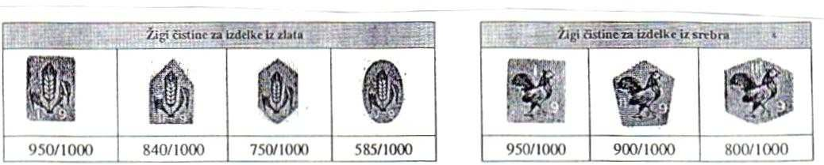

Korozija kovin
Korozija je nezaželen proces med površino kovine in različnimi vplivi iz okolja. Kovine so različno odporne proti koroziji:

    - železo se na vlagi prevleče z rjo, medtem ko so nerjavna jekla odporna;
    - aluminij je odporen na vlago, ni pa odporen na morsko vodo;
    - baker je precej odporen.

Kovine lahko zaščitimo pred korozijo:
    - s kovinskimi prevlekami (kromiranje, cinkanje,…),
    - z anorganskimi prevlekami (emajliranje),
    - z organskimi prevlekami (npr. plastificiranje).

